Modul HTML

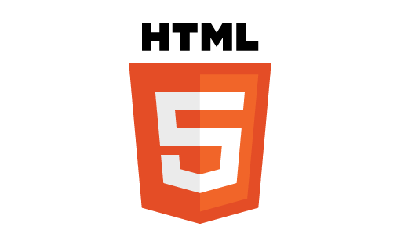
Gambar . Logo HTML5 oleh WC3

- Pendahuluan
HTML atau HyperText Markup Languange adalah sebuah bahasa mark-up untuk menuliskan konten di browser. HTML pada perkembangannya sudah memasuki generasi ke-5 atau lebih dikenal dengan HTML5. Pada HTML5 sudah terdapat fitur-fitur baru yang berguna dalam pengembangan website seperti canvas, local strorage, HTML5 API, dsb.

- Struktur dasar pada HTML
Perhatikan skrip berikut.

<!DOCTYPE html> <!-- Digunakan untuk mendekripsikan HTML5 -->
<html>
<head>
<title>Judul dokumen HTML</title>
</head>
<body>
</body>
</html>

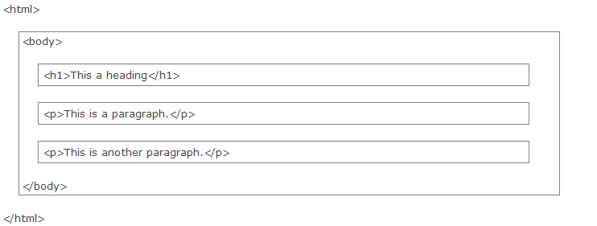
Jika dilihat dari ilustrasi diatas, dapat disimpulkan bahwa HTML sebenarnya terdiri dari parent dan child. Pada tag <html> terdapat tag <head>, <body>, dsb. Tag html disebut sebagai parent yang menampung child-child seperti head, body, dsb. Artinya jika kita tidak memasukkan tag body di dalam tag html, maka tag body tidak akan terbaca.

- Apa itu elemen dan atribut?
Elemen merupakan istilah bagi komponen-komponen dasar pembentuk dokumen HTML.
Element terdiri atas tiga bagian, yaitu tag pembuka, isi, dan tag penutup. Sebagai
contoh, untuk menampilkan link dokumen HTML pada web browser digunakan.

<a href=”http://facebook.com”>Facebook</a>

Pada skrip di atas, yang dimaksud dengan elemen adalah seluruhnya. Di sana terdapat tag pembuka yaitu tag <a>, isi konten yaitu “Facebook”, dan tag penutup </a>. Lalu yang mana atributnya? Atribut pada elemen ini adalah href=”http://facebook.com”. Sebuag atribut terdiri atas property dan value. Property pada atribut di atas adalah href yang mendekripsikan tujuan link, dan value-nya disisipi tanga “=” lalu alamat URL link yang dituju.
- Bagaimana pengembangan HTML lebih lanjut?
Pada dasarnya HTML hanya berfungsi untuk menuliskan konten di dalam browser. IYA, hanya itu saja! Namun dengan adanya bahasa pendukung HTML, seperti CSS dan JavaScript, HTML bisa menjadi bahasa yang sangat powerful. Dengan bantuan CSS3, kita bisa menampilkan HMTL dengan bentuk yang lebih menarik, dan dengan bantuan JavaScript, kita bisa memanipulasi konten menjadi lebih interaktif. Untuk pengembangannya akan dijelaskan lebih lengkap di modul CSS, Javascript, dan Modul 2 Impelementasi.

***
Author notes :
Bacaan lebih lanjut tentang HTML, dapat dilihat di link di bawah ini.
http://www.w3schools.com/html/
http://davidwalsh.name/tutorials/html5
http://www.kirupa.com/html5/learn_html_css.htm
Modul CSS

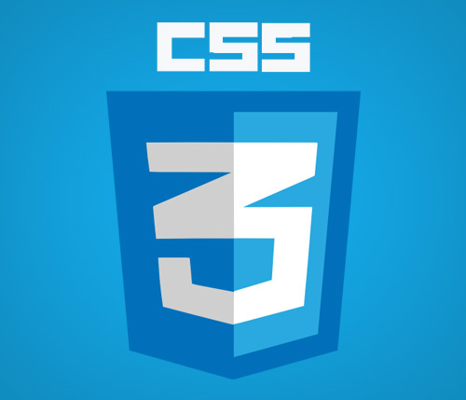
Gambar . Logo CSS3 oleh WC3

- Pendahuluan
CSS atau “Cascading style sheet” merupakan sebuah bahasa yang dibuat untuk memperindah konten dalam HTML. Penting untuk diketahui bahwa CSS bukanlah bahasa pemrograman. Sama halnya seperti style dalam aplikasi pengolah data MS. Word, CSS digunakan pada bahasa markup HTML untuk memperindah konten di dalamnya.
CSS dapat mengatur warna, padding, margin, border, ukuran teks, tabel, dan parameter lainnya. Dengan adanya CSS, kita dapat mengatur dokumen HTML ke format atau gaya
yang kita suka.

- Penulisan dasar CSS
Saat pertama kali berurusan dengan CSS, kita akan kerap menjumpai penulisan kode seperti ini.

h1 {
color : red;
}

h1 disebut sebagai selektor. Selektor adalah elemen-elemen atau class-class yang terdapat pada HTML yang akan menjadi parameter untuk merubah format gaya pada elemen atau class tersebut. Yang diapit oleh {} disebut deklarator. Deklarator terbagi dua unsur yaitu property dan value. Dari contoh diatas, color disebut property dan red disebut value.

- Metode Penulisan CSS
Metode penulisan CSS terdapat tiga jenis yakni inline, embedded, dan link.
- Inline stylesheet
CSS langsung didefenisikan pada tag HTML yang bersangkutan. Cara penulisannya cukup dengan menambahkan atribut style=” ” pada tag tersebut, lalu di dalam “ ” diselipkan deklarator. Style hanya akan berlaku pada tag yang bersangkutan dan tidak akan mengganggu tag yang lain.
Contoh penulisan.

<h1 style=” color:red; text-align:center; ”>Hello</h1>

Penjelasan : Selektor pada kode ini adalah h1, di dalam h1 terdapat 2 deklarator pertama untuk merubah warna tulisan menjadi merah, dan yang ke-dua untuk meratakan teks ke tengah / justify.
- Embedded stylesheet
CSS didefenisikan terlebih dahulu dalam tag <style>...</style>. Penulisan selanjutnya seperti penulisan CSS pada umumnya.
Contoh penulisan.

<head>
<title>Contoh penggunakan metode embedded</title>
</head>
<style>
h1 { color:red; text-align:center; }
</style>
<body>
<h1>Hello</h1>
</body>

- Link stylesheet
Metode ini memisahkan file HTML dan membuat file CSS eksternal. File CSS akan dipanggil dengan tag <link> dalam tag <head>...</head>. Pemanggilan file CSS eksternal menggunakan atribut href=” ” lalu memasukkan nama file. Penulisan CSS selanjutnya sama seperti biasa.

Contoh penulisan.

<head>
<link rel=”stylesheet” href=”style.css”>
</head>

- Selektor dalam CSS
Dalam CSS, terdapat 3 cara penulisan selektor dasar, yakni:
- Menggunakan elemen langsung
Elemen langsung yang dimaksud adalah tag, contohnya kita mempunyai tag <h1> dan kita ingin membuat warnanya merah. Maka kita cukup menulisakn di file CSS nya.

h1 {
color : red;
}

Metode ini akan efektif jika kita hanya punya satu tag <h1> dalam file HTML. Karena jika kita punya banyak tag <h1>, seluruh tag <h1> akan menjadi warna merah. Akan buruk jika kita ingin setiap h1 berbeda-beda warna.
- Menggunakan CLASS
Untuk bisa menggunakan selektor class, pada tag <h1> kita harus menambahkan atribut class=”” lalu mengisi nama class diantara “”. Contohnya <h1 class=”merah”>.
Setelah tag <h1> diberi atribut class, selanjutnya di CSS cara penulisannya adalah sebagai berikut.

.merah {
color : red;
}

Kita menambahkan titik sebelum nama classnya.
- Menggunakan ID
Konsep ID hampir sama seperti class, hanya saja cara penulisannya berbeda dan ID lebih private. Atributnya dalam tag <h1> adalah <h1 id=”merah”>.
Dan cara penulisan CSS adalah sebagai berikut.

#merah {
color : red;
}

Kita menambahkan pagar sebelum nama ID.

Tampilan saat di-compile di browser.
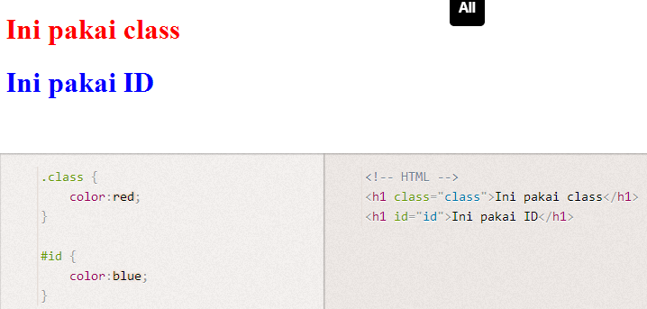

d. Menggunakan attribute
Dalam CSS3 sudah didukung penggunaan selektor dengan bantuan attribute. Penggunaan attribute ini diharapkan dapat mempersempit penggunaan nama class yang menyulitkan developer dalam membuat nama class.
Cara penulisannya adalah sebagai berikut.

<input type=”text” name=”username” placeholder=”username”>

Skrip di atas adalah contoh elemen HTML yang akan kita ubah style nya dengan selektor attribute

.

input[name=”username”] {
padding: 10px 15px;
border: 1px solid #3498db;
margin: 50px auto;
display: block;
}

Hasil ketika di-compile di browser.
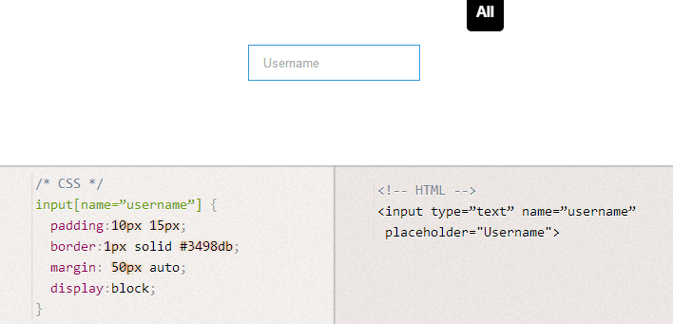

***
Author notes :
Bacaan lebih lanjut tentang CSS, dapat dilihat di link di bawah ini.
http://www.w3schools.com/css/

http://css-tricks.com/
http://davidwalsh.name

Modul Javascript


Gambar . Logo JavaScript oleh WC3

- Pendahuluan
Javascript adalah sebuah bahasa pemrograman yang berjalan di sisi client pada browser. Javascript ini sangat terkenal karena kemampuannya untuk memanipulasi seluruh DOM (Document Object Model) yang ada di file HTML. Saat ini kemampuan javascript sudah berkembang sangat pesat, contohnya pada HTML5 sudah ada fitur canvas yang menggunakan javascript untuk bisa menggambar bebas pada dokumen HTML. Selain itu javascript sudah bisa dijalankan di sisi browser dengan menggunakan framework Node.js.

- Apa itu DOM?
Sebelum melangkah lebih jauh tentang javascript, hal pertama yang harus diketahui adalah DOM. DOM (Document Object Model) adalah objek-objek yang berada dalam dokumen HTML. Kenapa disebut objek? Karena javascript adalah pemrograman berorientasi objek, jadi semua elemen, property, attribute, dan event yang ada di HTML disebut juga dengan objek.
Perhatikan gambar berikut.

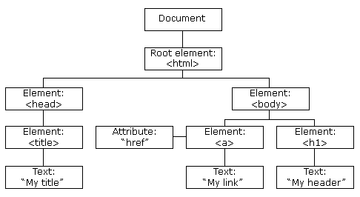
Gambar. Struktur DOM

Yang kita spesifikasikan sebagai dokumen adalah file HTML itu sendiri. Sedangkan yang disebut dengan objek meliputi elemen, atribut, dan teks (dalam konteks ini).

- Apa yang bisa kita lakukan dengan DOM?
Dengan objek model, javascipt mempunyai kemampuan untuk membuat HTML yang dinamis.
Contohnya adalah sebagai berikut.
- Javascript dapat merubah elemen dan menambah elemen HTML.
- Javascript dapat merubah atribut dan menamah atribut HTML.
- Javascript dapat merubah CSS stylesheet.
- Javascript dapat menghapus semua elemen dan atribut HTML.

- Mengenal variabel
Variabel adalah sebuah area yang dapat menyimpan sejumlah informasi di dalam javascript. Data yang disimpan bisa berupa string, angka, ekspresi, dsb.

Contoh penulisan.

var nama = “bondan”
var angka = 10; var c = a + b;

Dari contoh di atas, pertama kita membuat variabel nama. Untuk membuat variabel, pertama kita harus menulis var - lalu nama variabelnya. Setelah itu menggunakan tanda = (samadengan) untuk memasukkan informasi ke dalam variabel tersebut. Jadi dari variabel nama kita memasukkan kata “bondan”.
Perlu diingat untuk kata/string, harus dikurung dengan “/kutip. Untuk angka, tidak perlu kutip. Jika membuat ekspresi kita bisa menggunakan operator biasa seperti +/tambah. Variabel c akan menyimpan penjumlahan varibel a dan b yang telah dibuat sebelumnya.

- Apa itu method?
Method bisa dikatakan sebagai fungsi dalam javascript. Perbedaannya yang paling terlihat adalah kalau method sudah ada di javascript, seperti method innerHTML yang dapat merubah konten HTML. Sedangkan fungsi/function biasanya dibuat sendiri oleh programmer untuk keperluannya sendiri. Perhatikan contoh berikut. HTML.

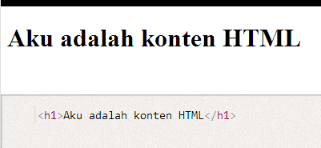

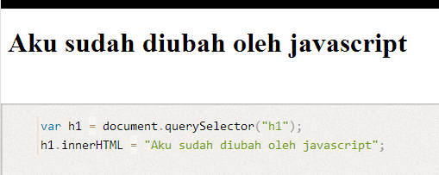

Contoh penggunaan method adalah “document.querySelector()”. Method ini digunakan untuk menyeleksi elemen di dalam HTML. Jadi elemen yang kita seleksi adalah h1 dengan menggunakan querySelector. Elemen yang telah diseleksi dimasukkan ke dalam var h1. Terakhir variabel h1 ditambahkan method lagi untuk mengubah kontennya menjadi “Aku sudah diubah oleh javascript”.

***

Author notes :
Bacaan lebih lanjut tentang CSS, dapat dilihat di link di bawah ini.
http://www.w3schools.com/js/
http://www.kirupa.com/html5/learn_javascript.htm

